GROHE UP-Duschsystem GRT SmartControl 34804 eckige Form mit THM/KB/HB chrom

GROHE

Eigenschaften

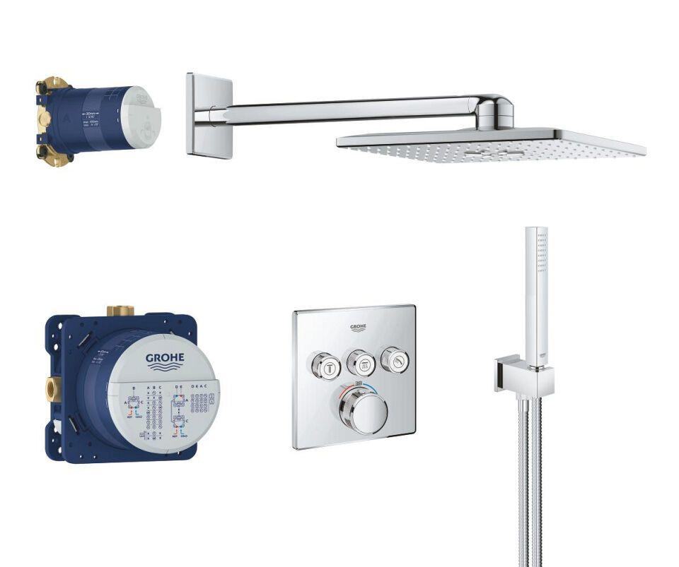

HAN:

34804000

Ausführung

Einbauteil und Aufbauteil

Farbton

chrom

Einbautiefe (mm)

0,00

Anschlussmaß Zufuhr

1/2 Zoll (15)

Ausführung der Temperaturregelung

Thermostatisch

Rückflusssicherung nach EN 1717

EB

Volumenstromklasse

B

Anzahl ausgehende Anschlüsse

3,00

max. Vorlauftemperatur (°C)

70,00

Max. tap capacity (at 300 kPa)

22.5

Type approval according to BBR/EKS

false

Verlängerungsset lieferbar

ja

Mit Befestigungsvorrichtung für Wandinstallation

ja